Экспорт данных из конфигурации «**Квартплата и паспортный стол (для ТСЖ, ЖСК, ДЕЗ и др.) ред.3.10**» в конфигурацию «**ВДГБ: Учет в управляющих компаниях ЖКХ, ТСЖ и ЖСК**»

**Порядок переноса данных подсистемы «ТСЖ»**

1. Скопируйте файл **OLEЗагрузкаДанных.epf** на любой из доступных для вас ресурсов.
2. Запустите информационную базу «ВДГБ: Учет в управляющих компаниях ЖКХ, ТСЖ и ЖСК» в режиме предприятия и запустите внешнюю обработку **OLEЗагрузкаДанных.epf** (меню «Файл – Открыть»)
3. В появившемся окне обработки укажите реквизиты:
   1. «Дата актуальности» - дата, на которую в системе будут созданы документы установки и ввода начальных данных, а также дата, на которую будет зафиксирована информация в регистрах сведений.
   2. «Каталог исходных данных» - в этом поле укажите каталок информационной базы конфигурации 7.7, из которой будет производиться выгрузка данных подсистемы «ТСЖ»:

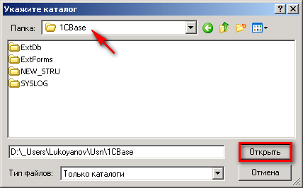

* 1. «Организация» - укажите организацию, по которой будет вестись учет в подсистеме «ТСЖ»
  2. «Управляющая компания» - при необходимости укажите контрагента, который будет отражаться в качестве обслуживающей организации в реквизитах создаваемых лицевых счетов.

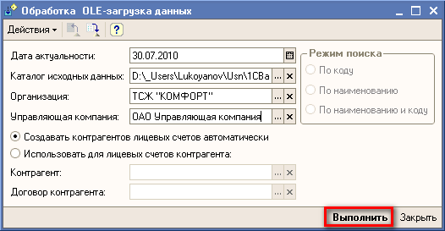

1. Непосредственная загрузка данных подсистемы «ТСЖ» в информационную базу «ВДГБ: Учет в управляющих компаниях ЖКХ, ТСЖ и ЖСК» осуществляется нажатием кнопки «**Выполнить**» нижней командной панели формы обработки **OLEЗагрузкаДанных.epf.**
2. В процессе загрузки будут выданы информационные сообщения о ходе создания объектов подсистемы «ТСЖ» и ошибках при записи.

